Resolución del Pleno del Instituto de Transparencia, Acceso a la Información Pública y Protección de Datos Personales del Estado de México y Municipios, con domicilio en Metepec, Estado de México, de fecha diecinueve de septiembre de dos mil diecinueve.
VISTOS los expedientes formados con motivo de los recursos de revisión 05892/INFOEM/IP/RR/2019 y 05893/INFOEM/IP/RR/2019 interpuestos por XX XXXXXXXXX XX XXXXXX, en lo sucesivo EL RECURRENTE, en contra de las respuestas del Ayuntamiento de Cuautitlán Izcalli, en lo sucesivo EL SUJETO OBLIGADO, se procede a dictar la presente resolución con base en lo siguiente:
RESULTANDO
I. En fecha veintiuno de junio de dos mil diecinueve, EL RECURRENTE presentó a través del Sistema de Acceso a la Información Mexiquense, en lo subsecuente EL SAIMEX ante EL SUJETO OBLIGADO, las solicitudes de acceso a información pública, a las que se les asignó los números 00542/CUAUTIZC/IP/2019 y 00541/CUAUTIZC/IP/2019, mediante las cuales se solicitó:
00542/CUAUTIZC/IP/2019
“quiero saver cuantos abogados hay en el dif, municpio y oapas???.” (Sic)

00541/CUAUTIZC/IP/2019
“solicito saber cuantos doctores hay en el dif.” (Sic
Modalidad de entrega: Vía SAIMEX
II. De las constancias que obran en EL SAIMEX, se advierte que en fecha veinticinco de junio de dos mil diecinueve, EL SUJETO OBLIGADO dio respuesta a las solicitudes de información, en los siguientes términos:
00542/CUAUTIZC/IP/2019
“Cuautitlán Izcalli, Estado de México a 25 de junio del 2019. Nombre del solicitante: XXXXXXXXX XX XXXXXX XX No. de Solicitud: 00542/CUAUTIZC/IP/2019. Por medio del presente y con fundamento en el artículo, 12, 24 último párrafo, 167 y demás relativos y aplicables de la Ley de Transparencia y Acceso a la Información Pública del Estado de México y Municipios, así como el numeral CUARENTA Y DOS de los LINEAMIENTOS PARA LA RECEPCIÓN, TRÁMITE Y RESOLUCIÓN DE LAS SOLICITUDES DE ACCESO A LA INFORMACIÓN PÚBLICA, ACCESO, MODIFICACIÓN, SUSTITUCIÓN, RECTIFICACIÓN O SUPRESIÓN PARCIAL O TOTAL DE DATOS PERSONALES, ASÍ COMO DE LOS RECURSOS DE REVISIÓN QUE DEBERÁN DE OBSERVAR LOS SUJETOS OBLIGADOS POR LA LEY DE TRANSPARENCIA Y ACCESO A LA INFORMACIÓN PÚBLICA DEL ESTADO DE MÉXICO Y MUNICIPIOS, en el artículo 24 último párrafo y 167, de la Ley de Transparencia y Acceso a la Información Pública del Estado de México y Municipios y el acuerdo mediante el cual el pleno del Instituto de Transparencia, Acceso a la Información Pública y Protección de Datos Personales del Estado de México y Municipios, aprueba el padrón de sujetos obligados en materia de Transparencia y Acceso a la Información Pública del Estado de México y Municipios, publicado en la Gaceta del lunes 27 de febrero de 2017. Me permito comunicarle que la información que usted solicita, no se encuentra contenida en los archivos de este Sujeto Obligado (Ayuntamiento de Cuautitlán Izcalli), toda vez que no generamos, administramos o poseemos la información que usted requiere; por lo que le exhorto a efecto de que dirija su solicitud al ente de Gobierno facultado para proporcionarle la información que Usted necesita; en consecuencia le invito a que presente su solicitud de información a través del SAIMEX, dirigida al (Sistema Municipal Para el Desarrollo Integral de la Familia de Cuautitlán Izcalli.) y al (Organismo Público Descentralizado Municipal para la Prestación de los Servicios de Agua Potable, Alcantarillado y Saneamiento del Municipio de Cuautitlán Izcalli, denominado OPERAGUA, O.P.D.M.) De lo anteriormente expuesto y fundado a Usted, en términos de los artículos 12, y 24 último párrafo y 167 y demás aplicables de la Ley de Transparencia y Acceso a la Información Pública del Estado de México y Municipios; Por lo que a Usted pido se sirva tener a esta Unidad de Información por notificada en tiempo y forma la contestación a su solicitud de acceso a la información para los efectos legales correspondientes, a través del sistema denominado SAIMEX.” (Sic)

00541/CUAUTIZC/IP/2019
“Cuautitlán Izcalli, Estado de México a 25 de junio del 2019. Nombre del solicitante: XXXXXXXXX XX XXXXXX XX No. de Solicitud: 00541/CUAUTIZC/IP/2019. Por medio del presente y con fundamento en el artículo, 12, 24 último párrafo, 167 y demás relativos y aplicables de la Ley de Transparencia y Acceso a la Información Pública del Estado de México y Municipios, así como el numeral CUARENTA Y DOS de los LINEAMIENTOS PARA LA RECEPCIÓN, TRÁMITE Y RESOLUCIÓN DE LAS SOLICITUDES DE ACCESO A LA INFORMACIÓN PÚBLICA, ACCESO, MODIFICACIÓN, SUSTITUCIÓN, RECTIFICACIÓN O SUPRESIÓN PARCIAL O TOTAL DE DATOS PERSONALES, ASÍ COMO DE LOS RECURSOS DE REVISIÓN QUE DEBERÁN DE OBSERVAR LOS SUJETOS OBLIGADOS POR LA LEY DE TRANSPARENCIA Y ACCESO A LA INFORMACIÓN PÚBLICA DEL ESTADO DE MÉXICO Y MUNICIPIOS, en el artículo 24 último párrafo y 167, de la Ley de Transparencia y Acceso a la Información Pública del Estado de México y Municipios y el acuerdo mediante el cual el pleno del Instituto de Transparencia, Acceso a la Información Pública y Protección de Datos Personales del Estado de México y Municipios, aprueba el padrón de sujetos obligados en materia de Transparencia y Acceso a la Información Pública del Estado de México y Municipios, publicado en la Gaceta del lunes 27 de febrero de 2017. Me permito comunicarle que la información que usted solicita, no se encuentra contenida en los archivos de este Sujeto Obligado (Ayuntamiento de Cuautitlán Izcalli), toda vez que no generamos, administramos o poseemos la información que usted requiere; por lo que le exhorto a efecto de que dirija su solicitud al ente de Gobierno facultado para proporcionarle la información que Usted necesita; en consecuencia le invito a que presente su solicitud de información a través del SAIMEX, dirigida al (Sistema Municipal Para el Desarrollo Integral de la Familia de Cuautitlán Izcalli.) De lo anteriormente expuesto y fundado a Usted, en términos de los artículos 12, y 24 último párrafo y 167 y demás aplicables de la Ley de Transparencia y Acceso a la Información Pública del Estado de México y Municipios; Por lo que a Usted pido se sirva tener a esta Unidad de Información por notificada en tiempo y forma la contestación a su solicitud de acceso a la información para los efectos legales correspondientes, a través del sistema denominado SAIMEX.” (Sic)
III. Inconforme con las respuestas en fechas veintisiete de junio de dos mil diecinueve, EL RECURRENTE interpuso los recursos de revisión objeto del presente estudio, los cuales fueron registrados en EL SAIMEX y se les asignó los números de expedientes, 05892/INFOEM/IP/RR/2019 y 05893/INFOEM/IP/RR/2019, en los que señaló como acto impugnado y razones o motivos de inconformidad lo siguiente:
Número de Recurso | Acto impugnado | Razones o motivos de inconformidad
05892/INFOEM/IP/RR/2019 | no me dijeron lo que pregunte | porque solo quiero saber cuantos abogados o liceniados en derecho no es dificil enteder eso
05893/INFOEM/IP/RR/2019 | porque no me entrego la información | no entiendo y no se como ir a lo que me dice en su respuesta

IV. En fecha veintisiete de junio de dos mil diecinueve, los recursos de revisión de que se tratan se enviaron electrónicamente al Instituto de Transparencia, Acceso a la Información Pública y Protección de Datos Personales del Estado de México y Municipios y con fundamento en el artículo 185, fracción I de la Ley de Transparencia y Acceso a la Información Pública del Estado de México y Municipios, los recursos de revisión se turnaron, a través del SAIMEX, a los Comisionados Eva Abaid Yapur y José Guadalupe Luna Hernández, respectivamente a efecto de que decretaran su admisión o desechamiento.
V. De las constancias de los expedientes electrónicos del SAIMEX, se desprende que el día tres de julio de dos mil diecinueve, se acordó la admisión a trámite de los recursos de revisión que nos ocupan, así como la integración de los expedientes respectivos, mismos que se pusieron a disposición de las partes, para que en un plazo máximo de siete días hábiles conforme a lo dispuesto por el artículo 185 de la Ley de Transparencia y Acceso a la Información Pública del Estado de México y Municipios, manifestaran lo que a su derecho conviniera, a efecto de presentar pruebas y alegatos; así como para que EL SUJETO OBLIGADO rindiera sus Informes Justificados respectivamente.
VI. Por economía procesal y con la finalidad de evitar resoluciones contradictorias, en la Vigésima Sexta Sesión Ordinaria celebrada el diez de julio de dos mil diecinueve, el Pleno de este Instituto determinó acumular los recursos de revisión 05892/INFOEM/IP/RR/2019 y 05893/INFOEM/IP/RR/2019, acordando la elaboración del proyecto de resolución por parte de la Comisionada Eva Abaid Yapur.
VII. En cumplimiento a lo anterior, de las constancias de los expedientes electrónicos del SAIMEX, se observa que EL SUJETO OBLIGADO en fecha diez de julio de dos mil diecinueve rindió los Informes Justificados correspondientes; donde, en el recurso de revisión 05892/INFOEM/IP/RR/2019, al considerar que ampliaba su respuesta, fue puesto a disposición del particular de conformidad con lo establecido en la fracción III del artículo 185 de la Ley de la materia; mientras que en el recurso de revisión 05893/INFOEM/IP/RR/2019, EL SUJETO OBLIGADO esencialmente ratificó su respuesta y no fue hecho del conocimiento del hoy RECURRENTE.
Por su parte, EL RECURRENTE no realizó manifestación alguna, ni presentó pruebas o alegatos que a su derecho convinieran; tal y como, se aprecia en las imágenes siguientes:
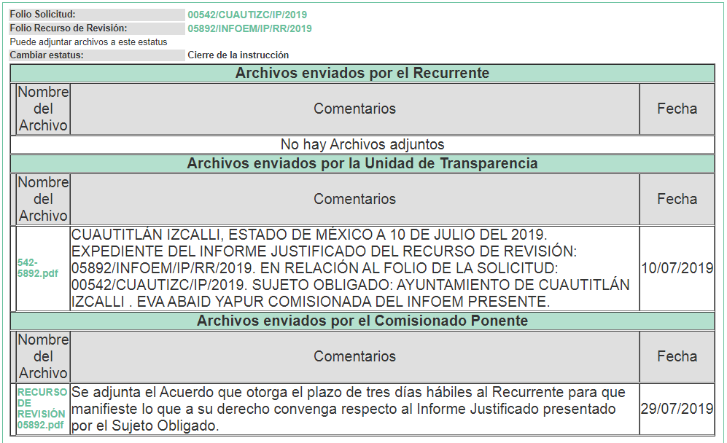
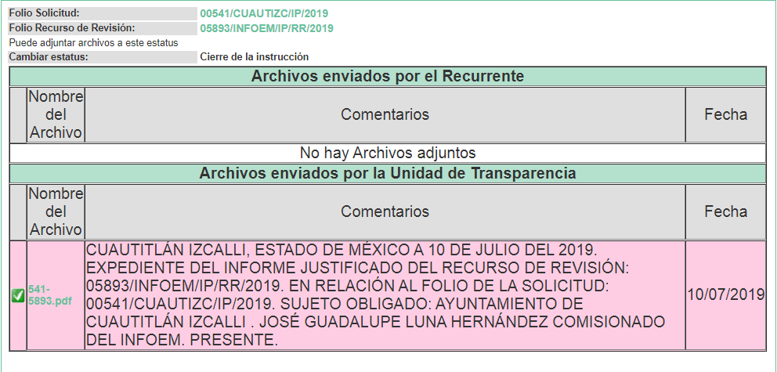

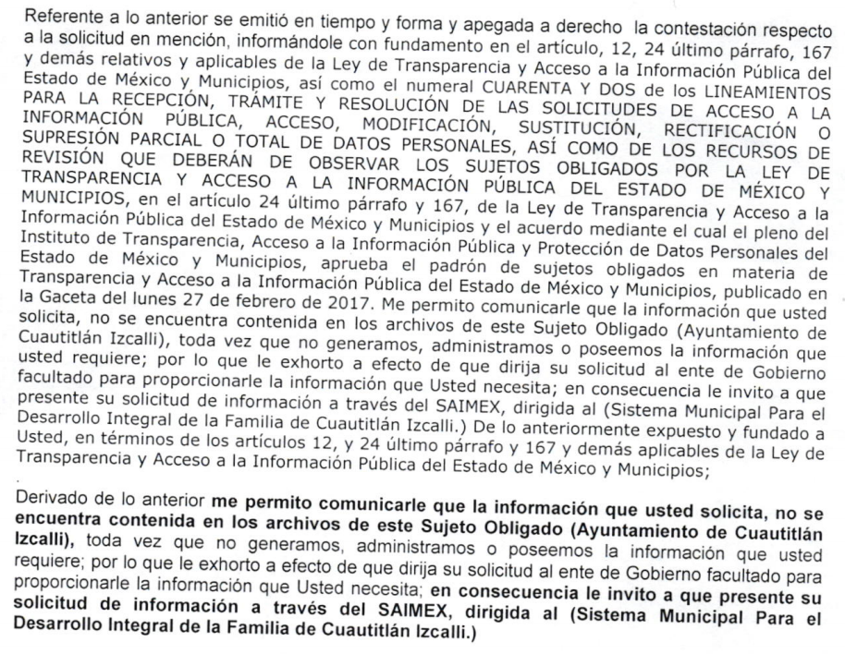

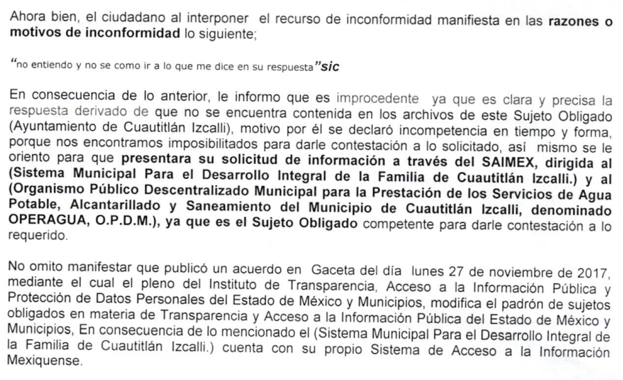


VIII. Una vez analizado el estado procesal que guardan los expedientes, en fecha dos de agosto de dos mil diecinueve, la Comisionada Eva Abaid Yapur acordó el cierre de instrucción en los recursos de revisión, así como la remisión de los expedientes a efecto de ser resueltos, de conformidad con lo establecido en el artículo 185, fracciones VI y VIII de la Ley de Transparencia y Acceso a la Información Pública del Estado de México y Municipios.
IX. En fecha veintiocho de agosto de dos mil diecinueve, la Comisionada Ponente acordó ampliar el plazo para resolver el recurso de revisión de mérito, por un periodo de hasta quince días hábiles, de conformidad con el artículo 181 tercer párrafo de la Ley de Transparencia y Acceso a la Información Pública del Estado de México y Municipios; y,
CONSIDERANDO
PRIMERO. Competencia. Este Instituto de Transparencia, Acceso a la Información Pública y Protección de Datos Personales del Estado de México y Municipios, es competente para conocer y resolver los presentes recursos, conforme a lo dispuesto en el artículo 6, Apartado A, de la Constitución Política de los Estados Unidos Mexicanos; el artículo 5, párrafos vigésimo segundo, vigésimo tercero y vigésimo cuarto, fracciones IV y V, de la Constitución Política del Estado Libre y Soberano de México; los artículos 2, fracción II, 13, 29, 36, fracciones I y II, 176, 178, 179, 181, párrafo tercero y 185, de la Ley de Transparencia y Acceso a la Información Pública del Estado de México y Municipios, y los artículos 9, fracciones I y XXIV y 11, del Reglamento Interior del Instituto de Transparencia, Acceso a la Información Pública y Protección de Datos Personales del Estado de México y Municipios.
SEGUNDO. Interés. Los recursos de revisión fueron interpuestos por parte legítima, en atención a que fueron presentados por EL RECURRENTE, quien es la misma persona que formuló las solicitudes de acceso a la información pública al SUJETO OBLIGADO.
TERCERO. Justificación de la Acumulación de los recursos. De las constancias que obran en los expedientes acumulados, se advierte que en los recursos de revisión 05892/INFOEM/IP/RR/2019 y 05893/INFOEM/IP/RR/2019 acumulados, fueron presentados por el mismo RECURRENTE respecto de los actos u omisiones del mismo SUJETO OBLIGADO, razón por la cual, resulta conveniente su trámite de forma unificada para mejor resolver y evitar la emisión de resoluciones contradictorias, fue procedente que este Órgano Garante realizara la acumulación respectiva, de conformidad con lo dispuesto en el artículo 18 del Código de Procedimientos Administrativos del Estado de México, de aplicación supletoria en términos del artículo 195 de la Ley de Transparencia y Acceso a la Información Pública del Estado de México y Municipios en vigor, que a la letra señalan:
Código de Procedimientos Administrativos del Estado de México
“Artículo 18.- La autoridad administrativa o el Tribunal acordarán la acumulación de los expedientes del procedimiento y proceso administrativo que ante ellos se sigan, de oficio o a petición de parte, cuando las partes o los actos administrativos sean iguales, se trate de actos conexos o resulte conveniente el trámite unificado de los asuntos, para evitar la emisión de resoluciones contradictorias. La misma regla se aplicará, en lo conducente, para la separación de los expedientes.”
Ley de Transparencia y Acceso a la Información Pública del Estado de México y Municipios
“Artículo 195. En la tramitación del recurso de revisión se aplicarán supletoriamente las disposiciones contenidas en el Código de Procedimientos Administrativos del Estado de México.”
(Énfasis añadido)
De lo dispuesto en la normativa anterior, dicha acumulación procede cuando:
a) El solicitante y la información referida sean las mismas;
b) Las partes o los actos impugnados sean iguales;
c) Cuando se trate del mismo solicitante, el mismo Sujeto Obligado, y
d) Aun tratándose de solicitudes diversas, resulte conveniente la resolución unificada de los asuntos.
De esta suerte, tal y como se mencionó anteriormente, los recursos de revisión que nos ocupan fueron interpuestos por el mismo RECURRENTE ante el mismo SUJETO OBLIGADO, por lo que, resulta conveniente la resolución conjunta por economía procesal y con el fin de no emitir resoluciones contradictorias entre sí, en caso de resolverlos en forma separada por Ponentes diferentes.
CUARTO. Oportunidad. Los recursos de revisión fueron interpuestos dentro del plazo de quince días hábiles contados a partir del día siguiente al que EL RECURRENTE tuvo conocimiento de las respuestas impugnadas, tal y como lo prevé el artículo 178 de la Ley de Transparencia y Acceso a la Información Pública del Estado de México y Municipios, que establece:
“Artículo 178. El solicitante podrá interponer, por sí mismo o a través de su representante, de manera directa o por medios electrónicos, recurso de revisión ante el Instituto o ante la Unidad de Transparencia que haya conocido de la solicitud dentro de los quince días hábiles, siguientes a la fecha de la notificación de la respuesta.
A falta de respuesta del sujeto obligado, dentro de los plazos establecidos en esta Ley, a una solicitud de acceso a la información pública, el recurso podrá ser interpuesto en cualquier momento, acompañado con el documento que pruebe la fecha en que presentó la solicitud.
En el caso de que se interponga ante la Unidad de Transparencia, ésta deberá remitir el recurso de revisión al Instituto a más tardar al día siguiente de haberlo recibido.”
En esa tesitura, atendiendo a que EL SUJETO OBLIGADO notificó las respuestas a las solicitudes de información pública los días veinticinco de junio de dos mil diecinueve; el plazo de quince días hábiles que el artículo 178 de la Ley de la materia otorga al hoy RECURRENTE para presentar los recursos de revisión, transcurrió del veintiséis de junio al treinta de julio de dos mil diecinueve, sin contemplar en el cómputo los días veintinueve y treinta de junio, seis, siete, trece, catorce, veinte, veintiuno, veintisiete y veintiocho de julio de dos mil diecinueve, por corresponder a sábados y domingos, en términos del artículo 3, fracción X, de la Ley de Transparencia y Acceso a la Información Pública del Estado de México y Municipios, así como, del quince al diecinueve y del veintidós al veintiséis de julio del presente año, por corresponder al primer periodo vacacional de este Instituto; de conformidad con el Calendario Oficial en Materia de Transparencia, Acceso a la Información Pública y Protección de Datos Personales del Estado de México y Municipios, para el año dos mil diecinueve y enero dos mil veinte, publicado en el Periódico Oficial “Gaceta del Gobierno”, el diecinueve de diciembre de dos mil dieciocho.
En ese tenor, si los recursos de revisión que nos ocupan, se interpusieron el día veintisiete de junio de dos mil diecinueve, éstos se encuentran dentro de los márgenes temporales previstos en el precepto legal señalado en el párrafo anterior y, por tanto, su interposición se considera oportuna.
QUINTO. Procedibilidad. Esta Ponencia considera importante abordar el análisis de los requisitos de procedibilidad del recurso de revisión, así que, el artículo 180 de la Ley de Transparencia y Acceso a la Información Pública del Estado de México y Municipios, establece lo siguiente:
Artículo 180. El recurso de revisión contendrá:

I. El sujeto obligado ante la cual se presentó la solicitud;
II. El nombre del solicitante que recurre o de su representante y, en su caso, del tercero interesado, así como la dirección o medio que señale para recibir notificaciones;
III. El número de folio de respuesta de la solicitud de acceso;
IV. La fecha en que fue notificada la respuesta al solicitante o tuvo conocimiento del acto reclamado, o de presentación de la solicitud, en caso de falta de respuesta;
V. El acto que se recurre;
VI. Las razones o motivos de inconformidad;
VII. La copia de la respuesta que se impugna y, en su caso, de la notificación correspondiente, en el caso de respuesta de la solicitud; y
VIII. Firma del recurrente, en su caso, cuando se presente por escrito, requisito sin el cual se dará trámite al recurso.
Adicionalmente, se podrán anexar las pruebas y demás elementos que considere procedentes someter a juicio del Instituto.
En ningún caso será necesario que el particular ratifique el recurso de revisión interpuesto.
En caso de que el recurso se interponga de manera electrónica no será indispensable que contengan los requisitos establecidos en las fracciones II, IV, VII y VIII.
(Énfasis añadido)
En principio, de una interpretación del artículo transcrito se observa que los requisitos que deberán contener los recursos de revisión; sobre el particular, de la revisión del expediente electrónico del SAIMEX se desprende que la parte solicitante y ahora RECURRENTE, en ejercicio de su derecho de acceso a la información pública, no proporcionó un nombre completo que lo hiera identificable sino por el contrario refirió un seudónimo; por lo que, no se tiene certeza sobre su identidad, lo que en estricto sentido, provoca que no se colmen los requisitos establecidos en el citado artículo 180 de la Ley de Transparencia.
Empero lo anterior, debe destacarse que el artículo 15 de Ley de Transparencia y Acceso a la Información Pública del Estado de México y Municipios prevé que, toda persona tendrá acceso a la información sin necesidad de acreditar interés alguno o justificar su utilización, de lo que se infiere que para el ejercicio del derecho de acceso a la información pública, el nombre no es un requisito sine qua non para que los particulares ejerzan el derecho de acceso a la información pública, pues por el contrario la Ley de la materia prevé en su artículo 155, párrafo segundo la posibilidad de que las solicitudes de información sean anónimas, al utilizar un nombre incompleto o, inclusive un seudónimo.
Correlativo a ello, cabe mencionar que los artículos 6, Apartado A, fracciones I, III, V y VI de la Constitución Política de los Estados Unidos Mexicanos y 5 párrafos vigésimo segundo, vigésimo tercero y vigésimo cuarto, fracciones I y III de la Constitución Política del Estado Libre y Soberano de México, garantizan el ejercicio del derecho de acceso a la información pública, toda vez que disponen que toda persona sin necesidad de acreditar interés alguno o justificar su utilización, tendrá acceso gratuito a la información pública; preceptos cuyo texto y sentido literal es el siguiente:
Constitución Política de los Estados Unidos Mexicanos

“Artículo 6o. La manifestación de las ideas no será objeto de ninguna inquisición judicial o administrativa, sino en el caso de que ataque a la moral, la vida privada o los derechos de terceros, provoque algún delito, o perturbe el orden público; el derecho de réplica será ejercido en los términos dispuestos por la ley. El derecho a la información será garantizado por el Estado.
Toda persona tiene derecho al libre acceso a información plural y oportuna, así como a buscar, recibir y difundir información e ideas de toda índole por cualquier medio de expresión.
Para efectos de lo dispuesto en el presente artículo se observará lo siguiente:
A. Para el ejercicio del derecho de acceso a la información, la Federación, los Estados y el Distrito Federal, en el ámbito de sus respectivas competencias, se regirán por los siguientes principios y bases:
I. Toda la información en posesión de cualquier autoridad, entidad, órgano y organismo de los Poderes Ejecutivo, Legislativo y Judicial, órganos autónomos, partidos políticos, fideicomisos y fondos públicos, así como de cualquier persona física, moral o sindicato que reciba y ejerza recursos públicos o realice actos de autoridad en el ámbito federal, estatal y municipal, es pública y sólo podrá ser reservada temporalmente por razones de interés público y seguridad nacional, en los términos que fijen las leyes. En la interpretación de este derecho deberá prevalecer el principio de máxima publicidad. Los sujetos obligados deberán documentar todo acto que derive del ejercicio de sus facultades, competencias o funciones, la ley determinará los supuestos específicos bajo los cuales procederá la declaración de inexistencia de la información.
…
III. Toda persona, sin necesidad de acreditar interés alguno o justificar su utilización, tendrá acceso gratuito a la información pública, a sus datos personales o a la rectificación de éstos.
…
V. Los sujetos obligados deberán preservar sus documentos en archivos administrativos actualizados y publicarán, a través de los medios electrónicos disponibles, la información completa y actualizada sobre el ejercicio de los recursos públicos y los indicadores que permitan rendir cuenta del cumplimiento de sus objetivos y de los resultados obtenidos.
VI. Las leyes determinarán la manera en que los sujetos obligados deberán hacer pública la información relativa a los recursos públicos que entreguen a personas físicas o morales.”
…
La ley establecerá aquella información que se considere reservada o confidencial.

Constitución Política del Estado Libre y Soberano de México

“Artículo 5. …
…
El derecho a la información será garantizado por el Estado. La ley establecerá las previsiones que permitan asegurar la protección, el respeto y la difusión de este derecho.
Para garantizar el ejercicio del derecho de transparencia, acceso a la información pública y protección de datos personales, los poderes públicos y los organismos autónomos, transparentarán sus acciones, en términos de las disposiciones aplicables, la información será oportuna, clara, veraz y de fácil acceso.
Este derecho se regirá por los principios y bases siguientes:
I. Toda la información en posesión de cualquier autoridad, entidad, órgano y organismos de los Poderes Ejecutivo, Legislativo y Judicial, órganos autónomos, partidos políticos, fideicomisos y fondos públicos estatales y municipales, así como del gobierno y de la administración pública municipal y sus organismos descentralizados, asimismo de cualquier persona física, jurídica colectiva o sindicato que reciba y ejerza recursos públicos o realice actos de autoridad en el ámbito estatal y municipal, es pública y sólo podrá ser reservada temporalmente por razones previstas en la Constitución Política de los Estados Unidos Mexicanos de interés público y seguridad, en los términos que fijen las leyes. En la interpretación de este derecho deberá prevalecer el principio de máxima publicidad. Los sujetos obligados deberán documentar todo acto que derive del ejercicio de sus facultades, competencias o funciones, la ley determinará los supuestos específicos bajo los cuales procederá la declaración de inexistencia de la información.
…
III. Toda persona, sin necesidad de acreditar interés alguno o justificar su utilización, tendrá acceso gratuito a la información pública, a sus datos personales o a la rectificación de éstos.”

(Énfasis añadido)
Por otra parte, del contenido del artículo 1 de la Constitución Política de los Estados Unidos Mexicanos, se destaca lo siguiente:
“Artículo 1o. En los Estados Unidos Mexicanos todas las personas gozarán de los derechos humanos reconocidos en esta Constitución y en los tratados internacionales de los que el Estado Mexicano sea parte, así como de las garantías para su protección, cuyo ejercicio no podrá restringirse ni suspenderse, salvo en los casos y bajo las condiciones que esta Constitución establece.
Las normas relativas a los derechos humanos se interpretarán de conformidad con esta Constitución y con los tratados internacionales de la materia favoreciendo en todo tiempo a las personas la protección más amplia.
Todas las autoridades, en el ámbito de sus competencias, tienen la obligación de promover, respetar, proteger y garantizar los derechos humanos de conformidad con los principios de universalidad, interdependencia, indivisibilidad y progresividad. En consecuencia, el Estado deberá prevenir, investigar, sancionar y reparar las violaciones a los derechos humanos, en los términos que establezca la ley.”
(Énfasis añadido)
En esa virtud, de una interpretación sistemática, armónica y progresiva del derecho humano de acceso a la información pública se reitera que toda persona, sin necesidad de acreditar interés alguno o justificar su utilización, deberá tener acceso a la información pública, es decir, dicho derecho fundamental exime a quien lo ejerce, de acreditar su legitimación en la causa o su interés en el asunto, lo que permite la posibilidad de que inclusive, la solicitud de acceso a la información pueda ser anónima o no contener un nombre que identifique al solicitante o que permita tener certeza sobre su identidad.
Robustece lo anterior, el Criterio 6/2014 del entonces Instituto Federal de Acceso a la Información y Protección de Datos (IFAI) hoy Instituto Nacional de Transparencia, Acceso a la Información y Protección de Datos Personales (INAI), el cual se reproduce para una mayor referencia:
“Acceso a información gubernamental. No debe condicionarse a que el solicitante acredite su personalidad, demuestre interés alguno o justifique su utilización. De conformidad con lo dispuesto en los artículos 6o., apartado A, fracción III de la Constitución Política de los Estados Unidos Mexicanos, y 1º, 2º, 4º y 40 de la Ley Federal de Transparencia y Acceso a la Información Pública Gubernamental, la respuesta a una solicitud de acceso a información y entrega de la misma, no debe estar condicionada a que el particular acredite su personalidad, demuestre interés alguno o justifique su utilización, en virtud de que los sujetos obligados no deben requerir al solicitante mayores requisitos que los establecidos en la Ley. En este sentido, las dependencias y entidades, sólo deberán asegurarse de que, en su caso, se haya cubierto el pago de reproducción y envío de la información, mediante la exhibición del recibo correspondiente.
Resoluciones
• RDA 5275/13. Interpuesto en contra de la Secretaría de la Defensa Nacional. Comisionado Ponente Ángel Trinidad Zaldívar.
• RDA 2937/13. Interpuesto en contra de LICONSA, S.A. de C.V. Comisionado. Ponente Gerardo Laveaga Rendón.
• RDA 3609/12. Interpuesto en contra de la Secretaría de Educación Pública. Comisionada Ponente Sigrid Arzt Colunga.
• RDA 3361/12. Interpuesto en contra del Servicio de Administración Tributaria. Comisionada Ponente María Elena Pérez-Jaén Zermeño.
• RDA 0563/12. Interpuesto en contra de la Secretaría de la Función Pública. Comisionada Ponente Jacqueline Peschard Mariscal.” (SIC)
En ese orden de ideas, se estima que el requerimiento relativo al nombre como presupuesto de procedibilidad, podría limitar el ejercicio del derecho de acceso a la información pública, debido a que, el hecho de solicitar la identificación del hoy RECURRENTE a través de dicho dato personal, en ciertos extremos se equipara a una exigencia acerca de su interés o justificación de su utilización, lo que materialmente haría nugatorio un derecho fundamental.
Aunado a ello, para el estudio de la materia sobre la que se resuelve el presente recurso de revisión, resulta intrascendente conocer el nombre de la persona que lo hubiere promovido, en virtud de que tanto la Constitución Federal, como la Constitución Política del Estado Libre y Soberano de México, reconocen la prerrogativa de los individuos para que no resulte necesario la acreditación de un interés o justificar la utilización de la información; por lo que, resulta ocioso realizar dicho análisis, en la inteligencia de que se limitaría el ejercicio de un derecho humano, como el derecho de acceso a la información pública, por una cuestión procedimental.
Asimismo, se estima que el requisito relativo al nombre del solicitante no constituye un presupuesto indispensable de procedibilidad de los recursos de revisión, en términos de los artículos 25 de la Convención Americana de Derechos Humanos, 1, párrafos segundo y tercero, 6 apartado A, fracciones III y IV de la Constitución Política de los Estados Unidos Mexicanos y 5, párrafo vigésimo cuarto de la Constitución Política del Estado Libre y Soberano de México, debido a que el acceso a la información pública es un derecho humano que no requiere legitimación en la causa, sino que únicamente basta con que se encuentre legitimado en el procedimiento de recurso de revisión, circunstancia que se acredita en las constancias electrónicas del expediente, de las que se desprende que EL RECURRENTE, es la misma persona que realizó la solicitud de acceso a la información pública que ahora se impugna.
En adición a lo anterior, el propio artículo 180 en su último párrafo establece que cuando el recurso se interponga de manera electrónica no será indispensable que contenga determinados requisitos, entre ellos, el nombre del hoy RECURRENTE, por lo que en el presente caso, al haber sido presentado el recurso de revisión vía SAIMEX, dicho requisito resulta innecesario.
SEXTO. Estudio y resolución del asunto. Una vez determinada la vía sobre la que versarán los presentes recursos y previa revisión de los expedientes electrónicos formados en EL SAIMEX motivo de la solicitud de información, se precisa que EL RECURRENTE solicitó al SUJETO OBLIGADO le proporcionara la información que a continuación se desagrega:
- ¿Cuántos abogados hay en el Sistema Municipal para el Desarrollo Integral de la Familia, el Municipio y el Organismo Descentralizado para la Prestación de los Servicios de Agua Potable, Alcantarillado y Saneamiento del Municipio?
- ¿Cuántos doctores hay en el Sistema Municipal para el Desarrollo Integral de la Familia?
Bajo ese tenor, el Titular de la Unidad de Transparencia del SUJETO OBLIGADO, en cumplimiento a lo establecido en el artículo 167 de la Ley de Transparencia y Acceso a la Información Pública del Estado de México y Municipios, señaló que la información solicitada no se encontraba contenida en sus archivos; por tratarse de Sujetos Obligados diversos de conformidad con el Acuerdo mediante el cual el Pleno del Instituto de Transparencia, Acceso a la Información Pública y Protección de Datos Personales del Estado de México y Municipios, aprobó el padrón de Sujetos Obligados en materia de Transparencia y Acceso a la Información Pública del Estado de México y Municipios publicado en la Gaceta del Gobierno el 27 de noviembre de 2017.
Inconforme con las respuestas otorgadas, EL RECURRENTE interpuso los recursos de revisión que nos ocupan, en los que refirió lo establecido en el Resultando IV de la presente resolución.
En ese contexto, este Instituto analizó la totalidad de las constancias que integran los expedientes electrónicos del SAIMEX se concluye que la controversia en el presente asunto radica en que EL SUJETO OBLIGADO no hizo entrega de la información solicitada; por ello, es importante precisar en primer término lo que respecto al derecho de acceso a la información pública, refiere el artículo 6° de la Constitución Política de los Estados Unidos Mexicanos, que en su parte conducente señala:
“Artículo 6o. La manifestación de las ideas no será objeto de ninguna inquisición judicial o administrativa, sino en el caso de que ataque a la moral, la vida privada o los derechos de terceros, provoque algún delito, o perturbe el orden público; el derecho de réplica será ejercido en los términos dispuestos por la ley. El derecho a la información será garantizado por el Estado.
Toda persona tiene derecho al libre acceso a información plural y oportuna, así como a buscar, recibir y difundir información e ideas de toda índole por cualquier medio de expresión.
Para efectos de lo dispuesto en el presente artículo se observará lo siguiente:
A. Para el ejercicio del derecho de acceso a la información, la Federación, los Estados y el Distrito Federal, en el ámbito de sus respectivas competencias, se regirán por los siguientes principios y bases:
I. Toda la información en posesión de cualquier autoridad, entidad, órgano y organismo de los Poderes Ejecutivo, Legislativo y Judicial, órganos autónomos, partidos políticos, fideicomisos y fondos públicos, así como de cualquier persona física, moral o sindicato que reciba y ejerza recursos públicos o realice actos de autoridad en el ámbito federal, estatal y municipal, es pública y sólo podrá ser reservada temporalmente por razones de interés público y seguridad nacional, en los términos que fijen las leyes. En la interpretación de este derecho deberá prevalecer el principio de máxima publicidad. Los sujetos obligados deberán documentar todo acto que derive del ejercicio de sus facultades, competencias o funciones, la ley determinará los supuestos específicos bajo los cuales procederá la declaración de inexistencia de la información.
II. La información que se refiere a la vida privada y los datos personales será protegida en los términos y con las excepciones que fijen las leyes.
III. Toda persona, sin necesidad de acreditar interés alguno o justificar su utilización, tendrá acceso gratuito a la información pública, a sus datos personales o a la rectificación de éstos.
IV. Se establecerán mecanismos de acceso a la información y procedimientos de revisión expeditos que se sustanciarán ante los organismos autónomos especializados e imparciales que establece esta Constitución.
V. Los sujetos obligados deberán preservar sus documentos en archivos administrativos actualizados y publicarán, a través de los medios electrónicos disponibles, la información completa y actualizada sobre el ejercicio de los recursos públicos y los indicadores que permitan rendir cuenta del cumplimiento de sus objetivos y de los resultados obtenidos.
VI. Las leyes determinarán la manera en que los sujetos obligados deberán hacer pública la información relativa a los recursos públicos que entreguen a personas físicas o morales.
VII. La inobservancia a las disposiciones en materia de acceso a la información pública será sancionada en los términos que dispongan las leyes.
VIII. Federación contará con un organismo autónomo, especializado, imparcial, colegiado, con personalidad jurídica y patrimonio propio, con plena autonomía técnica, de gestión, capacidad para decidir sobre el ejercicio de su presupuesto y determinar su organización interna, responsable de garantizar el cumplimiento del derecho de acceso a la información pública y a la protección de datos personales en posesión de los sujetos obligados en los términos que establezca la ley.
…
La ley establecerá aquella información que se considere reservada o confidencial.”
(Énfasis añadido)
Por su parte, la Constitución Política del Estado Libre y Soberano de México, en su artículo 5°, dispone en su parte conducente, lo siguiente:
“Artículo 5. …
El derecho a la información será garantizado por el Estado. La ley establecerá las previsiones que permitan asegurar la protección, el respeto y la difusión de este derecho.
Para garantizar el ejercicio del derecho de transparencia, acceso a la información pública y protección de datos personales, los poderes públicos y los organismos autónomos, transparentarán sus acciones, en términos de las disposiciones aplicables, la información será oportuna, clara, veraz y de fácil acceso.
Este derecho se regirá por los principios y bases siguientes:
I. Toda la información en posesión de cualquier autoridad, entidad, órgano y organismos de los Poderes Ejecutivo, Legislativo y Judicial, órganos autónomos, partidos políticos, fideicomisos y fondos públicos estatales y municipales, así como del gobierno y de la administración pública municipal y sus organismos descentralizados, asimismo de cualquier persona física, jurídica colectiva o sindicato que reciba y ejerza recursos públicos o realice actos de autoridad en el ámbito estatal y municipal, es pública y sólo podrá ser reservada temporalmente por razones previstas en la Constitución Política de los Estados Unidos Mexicanos de interés público y seguridad, en los términos que fijen las leyes. En la interpretación de este derecho deberá prevalecer el principio de máxima publicidad. Los sujetos obligados deberán documentar todo acto que derive del ejercicio de sus facultades, competencias o funciones, la ley determinará los supuestos específicos bajo los cuales procederá la declaración de inexistencia de la información.
II. La información referente a la intimidad de la vida privada y la imagen de las personas será protegida a través de un marco jurídico rígido de tratamiento y manejo de datos personales, con las excepciones que establezca la ley reglamentaria.
III. Toda persona, sin necesidad de acreditar interés alguno o justificar su utilización, tendrá acceso gratuito a la información pública, a sus datos personales o a la rectificación de éstos.
IV. Se establecerán mecanismos de acceso a la información y procedimientos de revisión expeditos que se sustanciarán ante el organismo autónomo especializado e imparcial que establece esta Constitución.
V. Los procedimientos de acceso a la información pública, de acceso, corrección y supresión de datos personales, así como los recursos de revisión derivados de los mismos, podrán tramitarse por medios electrónicos, a través de un sistema automatizado que para tal efecto establezca la ley reglamentaria y el organismo autónomo garante en el ámbito de su competencia. Las resoluciones que correspondan a estos procedimientos se sistematizarán para favorecer su consulta.
VI. Los sujetos obligados deberán preservar sus documentos en archivos administrativos actualizados y publicarán, a través de los medios electrónicos disponibles, la información completa y actualizada sobre el ejercicio de los recursos públicos y los indicadores que permitan rendir cuenta del cumplimiento de sus objetivos y los resultados obtenidos.
VII. La ley reglamentaria, determinará la manera en que los sujetos obligados deberán hacer pública la información relativa a los recursos públicos que entreguen a personas físicas o jurídicas colectivas.”
(Énfasis añadido)
Adicional, tenemos que la Ley de Transparencia y Acceso a la Información Pública del Estado de México y Municipios, prevé en su artículo 23, lo siguiente:
“Artículo 23. Son sujetos obligados a transparentar y permitir el acceso a su información y proteger los datos personales que obren en su poder:
I. El Poder Ejecutivo del Estado de México, las dependencias, organismos auxiliares, órganos, entidades, fideicomisos y fondos públicos, así como la Procuraduría General de Justicia;
II. El Poder Legislativo del Estado, los organismos, órganos y entidades de la Legislatura y sus dependencias;
III. El Poder Judicial, sus organismos, órganos y entidades, así como el Consejo de la Judicatura del Estado;
IV. Los ayuntamientos y las dependencias, organismos, órganos y entidades de la administración municipal;
V. Los órganos autónomos;
VI. Los tribunales administrativos y autoridades jurisdiccionales en materia laboral;
VII. Los partidos políticos y agrupaciones políticas, en los términos de las disposiciones aplicables;
VIII. Los fideicomisos y fondos públicos que cuenten con financiamiento público, parcial o total, o con participación de entidades de gobierno;
IX. Los sindicatos que reciban y/o ejerzan recursos públicos en el ámbito estatal y municipal;
X. Cualquier persona física o jurídico colectiva que reciba y ejerza recursos públicos en el ámbito estatal o municipal; y
XI. Cualquier otra autoridad, entidad, órgano u organismo de los poderes estatal o municipal, que reciba recursos públicos.
Los sujetos obligados deberán hacer pública toda aquella información relativa a los montos y las personas a quienes entreguen, por cualquier motivo, recursos públicos, así como los informes que dichas personas les entreguen sobre el uso y destino de dichos recursos.
Los servidores públicos deberán transparentar sus acciones así como garantizar y respetar el derecho de acceso a la información pública.”
(Énfasis añadido)
Es así que, conforme a los preceptos legales citados, se desprende que el derecho de acceso a la información pública es un derecho individual que puede ser ejercido ante cualquier autoridad, entidad, órgano u organismo, tanto federales, como estatales, de la Ciudad de México, o Municipales, con el fin de que los particulares conozcan toda aquella información que es considerada como pública.
Hechas las precisiones anteriores, conviene recordar que EL RECURRENTE en el recurso de revisión 05892/INFOEM/IP/RR/2019, solicitó conocer cuántos abogados hay en el Municipio, en el Sistema Municipal DIF y en el Organismo Operador de Agua, a lo que EL SUJETO OBLIGADO en respuesta únicamente señaló que no podía hacer entrega de lo solicitado; por tratarse de información que obra en los archivos de Sujetos Obligados distintos.
Sin embargo, mediante Informe Justificado, señaló:

Bajo ese tenor, conviene precisar que EL SUJETO OBLIGADO con dichas manifestaciones no satisfizo el derecho de acceso a la información del particular; toda vez que como se refirió al inicio del presente estudio dicho derecho, consiste en que los particulares tengan conocimiento de la información que obra en poder de los Sujetos Obligados derivado de sus atribuciones y que conste en un soporte documental; resultando importante, traer a colación el contenido de los artículos 4 y 12 de la Ley de Transparencia y Acceso a la Información Pública del Estado de México y Municipios, mismos que son del tenor siguiente:
“Artículo 4. El derecho humano de acceso a la información pública es la prerrogativa de las personas para buscar, difundir, investigar, recabar, recibir y solicitar información pública, sin necesidad de acreditar personalidad ni interés jurídico.
Toda la información generada, obtenida, adquirida, transformada, administrada o en posesión de los sujetos obligados es pública y accesible de manera permanente a cualquier persona, en los términos y condiciones que se establezcan en los tratados internacionales de los que el Estado mexicano sea parte, en la Ley General, la presente Ley y demás disposiciones de la materia, privilegiando el principio de máxima publicidad de la información. Solo podrá ser clasificada excepcionalmente como reservada temporalmente por razones de interés público, en los términos de las causas legítimas y estrictamente necesarias previstas por esta Ley.
Los sujetos obligados deben poner en práctica, políticas y programas de acceso a la información que se apeguen a criterios de publicidad, veracidad, oportunidad, precisión y suficiencia en beneficio de los solicitantes.

Artículo 12. Quienes generen, recopilen, administren, manejen, procesen, archiven o conserven información pública serán responsables de la misma en los términos de las disposiciones jurídicas aplicables.
Los sujetos obligados sólo proporcionarán la información pública que se les requiera y que obre en sus archivos y en el estado en que ésta se encuentre. La obligación de proporcionar información no comprende el procesamiento de la misma, ni el presentarla conforme al interés del solicitante; no estarán obligados a generarla, resumirla, efectuar cálculos o practicar investigaciones.”
Por consiguiente, los preceptos legales transcritos establecen que los Sujetos Obligados se encuentran constreñidos a entregar la información pública solicitada por los particulares y que ésta misma se encuentre en sus archivos o que obre en su posesión, privilegiando en todo momento el principio de máxima publicidad, sin generarla, procesarla, resumirla, ni presentarla conforme al interés del solicitante.
Queda de manifiesto entonces que, se considera información pública al conjunto de datos que posee cualquier autoridad, obtenidos en virtud del ejercicio de sus funciones de derecho público; criterio que ha sostenido el más alto tribunal jurisdiccional del país, la Suprema Corte de Justicia de la Nación, en la tesis 2a. LXXXVIII/2010, sustentada por la Segunda Sala, publicada en el Semanario Judicial de la Federación y su Gaceta, Novena Época, tomo XXXII, agosto de 2010, página 463, con el siguiente contenido:
“INFORMACIÓN PÚBLICA. ES AQUELLA QUE SE ENCUENTRA EN POSESIÓN DE CUALQUIER AUTORIDAD, ENTIDAD, ÓRGANO Y ORGANISMO FEDERAL, ESTATAL Y MUNICIPAL, SIEMPRE QUE SE HAYA OBTENIDO POR CAUSA DEL EJERCICIO DE FUNCIONES DE DERECHO PÚBLICO. Dentro de un Estado constitucional los representantes están al servicio de la sociedad y no ésta al servicio de los gobernantes, de donde se sigue la regla general consistente en que los poderes públicos no están autorizados para mantener secretos y reservas frente a los ciudadanos en el ejercicio de las funciones estatales que están llamados a cumplir, salvo las excepciones previstas en la ley, que operan cuando la revelación de datos pueda afectar la intimidad, la privacidad y la seguridad de las personas. En ese tenor, información pública es el conjunto de datos de autoridades o particulares en posesión de cualquier autoridad, entidad, órgano y organismo federal, estatal y municipal, obtenidos por causa del ejercicio de funciones de derecho público, considerando que en este ámbito de actuación rige la obligación de éstos de rendir cuentas y transparentar sus acciones frente a la sociedad, en términos del artículo 6o., fracción I, de la Constitución Política de los Estados Unidos Mexicanos, en relación con los numerales 1, 2, 4 y 6 de la Ley Federal de Transparencia y Acceso a la Información Pública Gubernamental” (sic)
Asimismo, el artículo 24 de la Ley de la materia, señala que los Sujetos Obligados sólo proporcionarán la información pública que generen, administren o posean en el ejercicio de sus atribuciones; por consiguiente, la información pública se encuentra a disposición de cualquier persona, lo que implica que es deber de los Sujetos Obligados, garantizar a toda persona el derecho de acceso a la información pública.
En esta misma tesitura, es de subrayar que el derecho de acceso a la información pública, consiste en que la información solicitada conste en un soporte documental en cualquiera de sus formas, a saber: expedientes, reportes, estudios, actas, resoluciones, oficios, correspondencia, acuerdos, directivas, directrices, circulares, contratos, convenios, instructivos, notas, memorandos, estadísticas o bien, cualquier otro registro que documente el ejercicio de las facultades, funciones y competencias de los Sujetos Obligados; los que podrán estar en cualquier medio, sea escrito, impreso, sonoro, visual, electrónico, informático u holográfico, de conformidad con el artículo 3, fracción XI de la Ley de la materia, el cual dispone lo siguiente:
“Artículo 3. Para los efectos de la presente Ley se entenderá por:
XI. Documento: Los expedientes, reportes, estudios, actas, resoluciones, oficios, correspondencia, acuerdos, directivas, directrices, circulares, contratos, convenios, instructivos, notas, memorandos, estadísticas o bien, cualquier otro registro que documente el ejercicio de las facultades, funciones y competencias de los sujetos obligados, sus servidores públicos e integrantes, sin importar su fuente o fecha de elaboración. Los documentos podrán estar en cualquier medio, sea escrito, impreso, sonoro, visual, electrónico, informático u holográfico;”
Siendo aplicable el criterio de interpretación en el orden administrativo número 0002-11, emitido por Acuerdo del Pleno del Instituto de Transparencia y Acceso a la Información Pública del Estado de México y Municipios, publicado en el Periódico Oficial del Gobierno del Estado Libre y Soberano de México “Gaceta del Gobierno” el diecinueve de octubre de dos mil once, cuyo rubro y texto dispone:
“CRITERIO 0002-11
INFORMACIÓN PÚBLICA, CONCEPTO DE, EN MATERIA DE TRANSPARENCIA. INTERPRETACIÓN SISTEMÁTICA DE LOS ARTÍCULOS 2°, FRACCIÓN V, XV, Y XVI, 3°, 4°, 11 Y 41. De conformidad con los artículos antes referidos, el derecho de acceso a la información pública, se define en cuanto a su alcance y resultado material, el acceso a los archivos, registros y documentos públicos, administrados, generados o en posesión de los órganos u organismos públicos, en virtud del ejercicio de sus funciones de derecho público, sin importar su fuente, soporte o fecha de elaboración.
En consecuencia el acceso a la información se refiere a que se cumplan cualquiera de los siguientes tres supuestos:
1) Que se trate de información registrada en cualquier soporte documental, que en ejercicio de las atribuciones conferidas, sea generada por los Sujetos Obligados;
2) Que se trate de información registrada en cualquier soporte documental, que en ejercicio de las atribuciones conferidas, sea administrada por los Sujetos Obligados, y
3) Que se trate de información registrada en cualquier soporte documental, que en ejercicio de las atribuciones conferidas, se encuentre en posesión de los Sujetos Obligados.” (SIC)
(Énfasis Añadido)
En ese contexto, conviene puntualizar que si bien la solitud que nos ocupa, se encuentra formulada a manera de un cuestionamiento es necesario hacer hincapié en que, los particulares no necesariamente cuentan con conocimientos técnicos en la materia para poder ejercer el derecho humano de acceso a la información, que les permitan expresar en apego a la normatividad, con exactitud la denominación técnica-jurídica de los documentos que requieren al formular sus solicitudes; de ahí que, cuando exista información relacionada con la solicitud en los archivos de los Sujetos Obligados, o bien, una expresión documental, con la cual puede ser atendida o satisfecha la pretensión del solicitante, puede interpretarse de manera que se otorgue respecto de dicha expresión documental.
Lo anterior, tiene apoyo en el Criterio 16/17 de la Segunda Época, emitido por el Pleno del Instituto Nacional de Transparencia, Acceso a la Información y Protección de Datos Personales, que señala literalmente lo siguiente:
“Expresión documental. Cuando los particulares presenten solicitudes de acceso a la información sin identificar de forma precisa la documentación que pudiera contener la información de su interés, o bien, la solicitud constituya una consulta, pero la respuesta pudiera obrar en algún documento en poder de los sujetos obligados, éstos deben dar a dichas solicitudes una interpretación que les otorgue una expresión documental.
Resoluciones:
• RRA 0774/16. Secretaría de Salud. 31 de agosto de 2016. Por unanimidad. Comisionada Ponente María Patricia Kurczyn Villalobos.
• RRA 0143/17. Universidad Autónoma Agraria Antonio Narro. 22 de febrero de 2017. Por unanimidad. Comisionado Ponente Oscar Mauricio Guerra Ford.
• RRA 0540/17. Secretaría de Economía. 08 de marzo del 2017. Por unanimidad. Comisionado Ponente Francisco Javier Acuña Llamas.”
Dicho lo anterior, conviene referir que se suple la deficiencia presentada en la solicitud de información del particular y se determina que los solicitado al SUJETO OBLIGADO son los documentos en donde conste o se pueda advertir los servidores públicos adscritos al Ayuntamiento, Sistema Municipal DIF y Organismo Operador del Agua que cuenten con la Licenciatura en Derecho al 21 de junio de 2019; ello, de conformidad con lo establecido en los artículos 13 y 181, párrafo cuarto de la Ley de la materia.
Bajo ese tenor, se debe advertir que la información solicitada se relaciona directamente con el grado de estudios de los servidores públicos; por lo que, en consecuencia puede ser obtenida de las solicitudes de empleo de aquellos que encuadren en el supuesto de ser Licenciados en Derecho, pues dichas solicitudes son presentadas al ingresar al servicio público, en cumplimiento a lo establecido en el artículo 47, fracción I, de la Ley del Trabajo de los Servidores Públicos del Estado y Municipios, que señala:
“ARTÍCULO 47. Para ingresar al servicio público se requiere:
I. Presentar una solicitud utilizando la forma oficial que se autorice por la institución pública o dependencia correspondiente;
(Énfasis añadido)
En ese sentido, se advierte que, los servidores públicos para su ingreso al servicio público deben presentar, entre otra documentación, una solicitud de empleo aprobada por la dependencia correspondiente y, una vez dado su ingreso, deben generarse las fichas curriculares correspondientes, para efectos del cumplimiento a las obligaciones de transparencia común; aunado a ello, existe la posibilidad de que, información diversa a la señalada que, sin subsistir necesariamente una obligación normativa, pudiera constar en los archivos que EL SUJETO OBLIGADO, integra de manera personal para cada servidor público; en lo que pueden encontrarse el curriculum vitae (con o sin fotografías); los certificados de estudio, títulos profesionales, así como las cédulas profesionales, documentales que podrían acreditar el grado de estudios y la experiencia académica con la que cuentan los servidores públicos que se encuentren adscritos a las Unidades Administrativas adscritas al SUJETO OBLIGADO referidas por EL RECURRENTE.
Por lo anteriormente expuesto es dable señalar lo que establece el artículo 98, fracción XVII de la Ley en cita que a la letra dice:
ARTÍCULO 98. Son obligaciones de las instituciones públicas:
XVII. Integrar los expedientes de los servidores públicos y proporcionar las constancias que éstos soliciten para el trámite de los asuntos de su interés en los términos que señalen los ordenamientos respectivos.
Así las cosas, de la normatividad en referencia, se puede observar que las instituciones públicas tienen la obligación de integrar los expedientes laborales de cada servidor público, dentro de los cuales puede constar la solicitud de empleo, o bien algún otro documento en el cual conste el ultimo grado de estudios de los servidores públicos; sin embargo, dichos documentos pueden tener en su contenido datos personales que puedan ser afectados al momento de dar a conocer la información, para lo cual El SUJETO OBLIGADO deberá proteger toda aquella información que conlleve a un riesgo grave a los servidores públicos en comento.
En correlación a lo arriba señalado, los servidores públicos que ingresan al servicio público, deben cumplir ciertos requisitos, dentro de los cuales se destacan la información curricular, título profesional, certificado o cédula profesional, estos tres últimos como documentos probatorios del grado académico o de estudios de quien va ocupar el cargo.
De ahí que, los particulares que pretendan ocupar algún cargo en el servicio público, obligatoriamente deberán acreditar determinados requisitos entre los que destacan los conocimientos suficientes para poder desempeñar el cargo conferido; razón por la cual, lo procedente es ordenar al SUJETO OBLIGADO los documentos en los que pueda advertirse que los servidores públicos adscritos al Ayuntamiento cuentan con el Título de Licenciados en Derecho, a la fecha de la solicitud, es decir, al 21 de junio de 2019, en versión pública.
Ahora bien, respecto de los documentos en donde conste o se pueda advertir los servidores públicos adscritos al Sistema Municipal DIF y Organismo Operador del Agua que cuenten con la Licenciatura en Derecho al 21 de junio de 2019; al respecto es de destacar que EL SUJETO OBLIGADO en respuesta señaló que de conformidad con el Acuerdo mediante el cual el Pleno del Instituto de Transparencia, Acceso a la Información Pública y Protección de Datos Personales del Estado de México y Municipios, aprobó el padrón de Sujetos Obligados en materia de Transparencia y Acceso a la Información Pública del Estado de México y Municipios; tanto el sistema Municipal para el Desarrollo Integral de la Familia como el Organismo Público Descentralizado Municipal para la Prestación de los Servicios de Agua Potable, Alcantarillado y Saneamiento de Cuautitlán Izcalli denominado OPERAGUA, O.P.D.M, son Sujetos Obligados diversos en materia de transparencia; por lo cual, lo oriento a presentar las solicitudes de información que considerara pertinentes.
En ese sentido, conviene traer a contexto lo establecido por el Acuerdo en comento:
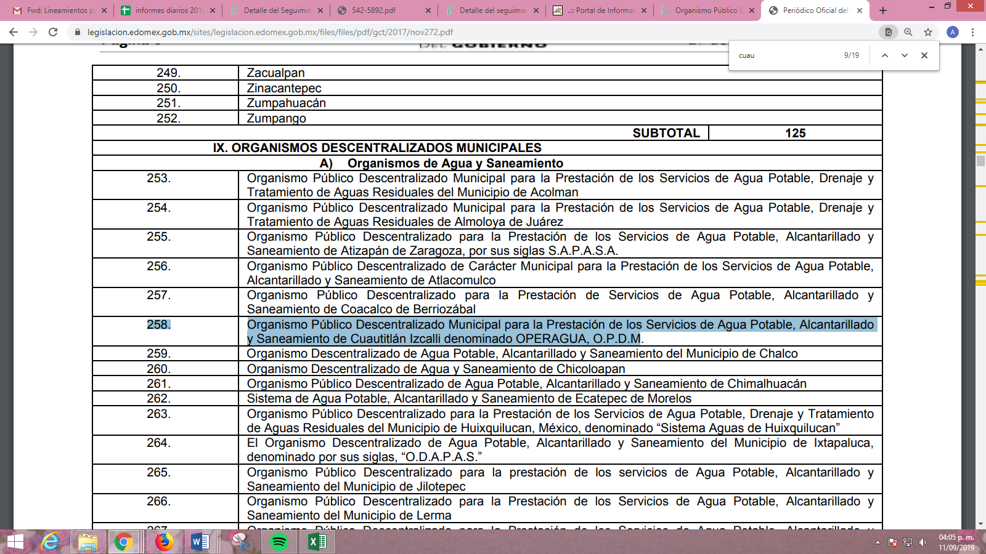
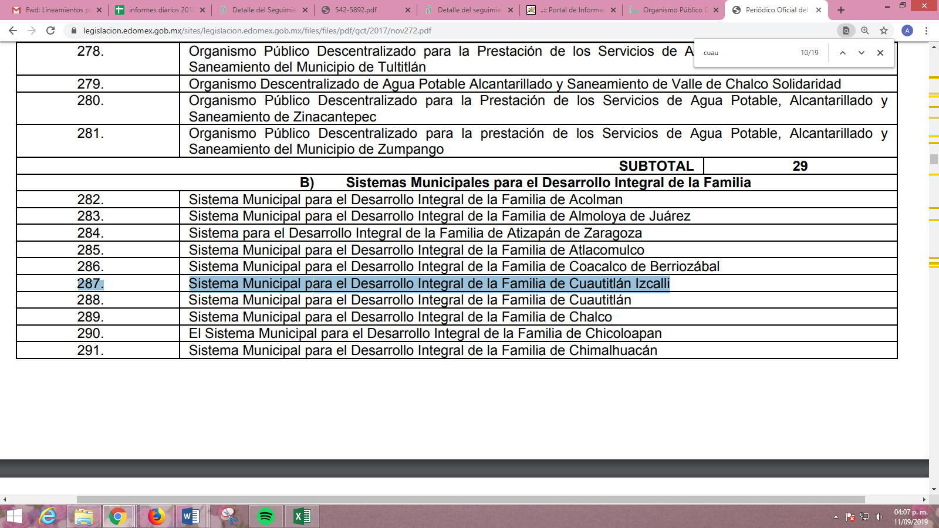
De las imágenes insertas, se puede advertir que en el Acuerdo que modificó el Padrón de Sujetos Obligados en Materia de Transparencia y Acceso a la Información Pública; publicándolo en el Periódico Oficial “Gaceta del Gobierno”, en fecha veintisiete de noviembre de dos mil diecisiete, entrando en vigor al día siguiente de su publicación; esto es, el veintiocho de noviembre de dos mil diecisiete; establece efectivamente como Sujetos Obligados diversos al Sistema Municipal para el Desarrollo Integral de la Familia de Cuautitlán Izcalli y al Organismo Público Descentralizado Municipal para la Prestación de los Servicios de Agua Potable, Alcantarillado y Saneamiento de Cuautitlán Izcalli denominado OPERAGUA, O.P.D.M.
Por lo que, si el particular pretende conocer el número de servidores públicos que cuentan con título de Licenciados en Derecho, de ambos organismos descentralizados; se dejan a salvo sus derechos para que de así considerarlo pertinente presente ante estos las solicitudes que considere pertinentes a través del SAIMEX; ya que, como Sujetos Obligados, deben cumplir con las obligaciones, procesos, procedimientos y responsabilidades establecidas que tanto en la Ley General de Transparencia y Acceso a la Información Pública (Ley General), como en la Ley de Transparencia y Acceso a la Información Pública de nuestra entidad, así como, con los demás ordenamientos jurídicos aplicables en la materia, ello con la finalidad de fomentar la transparencia, el ejercicio del derecho de acceso a la información pública, la eficiencia de los Sujetos Obligados y la participación ciudadana.
Así, en relación a la información de la que se ordena su entrega en versión pública, en términos del artículo 143 de la Ley de Transparencia y Acceso a la Información Pública del Estado de México y Municipios, se deberá omitir, eliminar o suprimir la información estrictamente confidencial. En ese sentido, sólo podrán ser testados los datos que actualicen las hipótesis normativas previstas en dicho precepto legal, y deberá procederse a su clasificación mediante las formalidades de Ley, es decir, que el Comité de Transparencia del SUJETO OBLIGADO emita el Acuerdo de Clasificación correspondiente debidamente fundado y motivado, en el cual se sustente la versión pública, en términos de los numerales 49, fracción VIII y 132, fracciones II y III, de la Ley de Transparencia y Acceso a la Información Pública del Estado de México y Municipios, así como los numerales Segundo, fracción XVIII, y del Cuarto al Décimo Primero de los Lineamientos Generales en materia de Clasificación y Desclasificación de la Información, así como para la elaboración de Versiones Públicas, que literalmente expresan:
Ley de Transparencia y Acceso a la Información Pública del Estado de México y Municipios
“Artículo 49. Los Comités de Transparencia tendrán las siguientes atribuciones:
VIII. Aprobar, modificar o revocar la clasificación de la información;
Artículo 132. La clasificación de la información se llevará a cabo en el momento en que:
[…]
II. Se determine mediante resolución de autoridad competente; o
III. Se generen versiones públicas para dar cumplimiento a las obligaciones de transparencia previstas en esta Ley.”
Lineamientos Generales en materia de Clasificación y Desclasificación de la Información, así como para la elaboración de Versiones Públicas
“Segundo.- Para efectos de los presentes Lineamientos Generales, se entenderá por:
XVIII. Versión pública: El documento a partir del que se otorga acceso a la información, en el que se testan partes o secciones clasificadas, indicando el contenido de éstas de manera genérica, fundando y motivando la reserva o confidencialidad, a través de la resolución que para tal efecto emita el Comité de Transparencia.
Cuarto. Para clasificar la información como reservada o confidencial, de manera total o parcial, el titular del área del sujeto obligado deberá atender lo dispuesto por el Título Sexto de la Ley General, en relación con las disposiciones contenidas en los presentes lineamientos, así como en aquellas disposiciones legales aplicables a la materia en el ámbito de sus respectivas competencias, en tanto estas últimas no contravengan lo dispuesto en la Ley General.
Los sujetos obligados deberán aplicar, de manera estricta, las excepciones al derecho de acceso a la información y sólo podrán invocarlas cuando acrediten su procedencia.
Quinto. La carga de la prueba para justificar toda negativa de acceso a la información, por actualizarse cualquiera de los supuestos de clasificación previstos en la Ley General, la Ley Federal y leyes estatales, corresponderá a los sujetos obligados, por lo que deberán fundar y motivar debidamente la clasificación de la información ante una solicitud de acceso o al momento en que generen versiones públicas para dar cumplimiento a las obligaciones de transparencia, observando lo dispuesto en la Ley General y las demás disposiciones aplicables en la materia.
Sexto. Los sujetos obligados no podrán emitir acuerdos de carácter general ni particular que clasifiquen documentos o expedientes como reservados, ni clasificar documentos antes de que se genere la información o cuando éstos no obren en sus archivos.
La clasificación de información se realizará conforme a un análisis caso por caso, mediante la aplicación de la prueba de daño y de interés público.
Séptimo. La clasificación de la información se llevará a cabo en el momento en que:
I. Se reciba una solicitud de acceso a la información;
II. Se determine mediante resolución de autoridad competente, o
III. Se generen versiones públicas para dar cumplimiento a las obligaciones de transparencia previstas en la Ley General, la Ley Federal y las correspondientes de las entidades federativas.
Los titulares de las áreas deberán revisar la clasificación al momento de la recepción de una solicitud de acceso a la información, para verificar si encuadra en una causal de reserva o de confidencialidad.
Octavo. Para fundar la clasificación de la información se debe señalar el artículo, fracción, inciso, párrafo o numeral de la ley o tratado internacional suscrito por el Estado mexicano que expresamente le otorga el carácter de reservada o confidencial.
Para motivar la clasificación se deberán señalar las razones o circunstancias especiales que lo llevaron a concluir que el caso particular se ajusta al supuesto previsto por la norma legal invocada como fundamento.
En caso de referirse a información reservada, la motivación de la clasificación también deberá comprender las circunstancias que justifican el establecimiento de determinado plazo de reserva.
Tratándose de información clasificada como confidencial respecto de la cual se haya determinado su conservación permanente por tener valor histórico, ésta conservará tal carácter de conformidad con la normativa aplicable en materia de archivos.
Los documentos contenidos en los archivos históricos y los identificados como históricos confidenciales no serán susceptibles de clasificación como reservados.
Noveno. En los casos en que se solicite un documento o expediente que contenga partes o secciones clasificadas, los titulares de las áreas deberán elaborar una versión pública fundando y motivando la clasificación de las partes o secciones que se testen, siguiendo los procedimientos establecidos en el Capítulo IX de los presentes lineamientos.
Décimo. Los titulares de las áreas, deberán tener conocimiento y llevar un registro del personal que, por la naturaleza de sus atribuciones, tenga acceso a los documentos clasificados. Asimismo, deberán asegurarse de que dicho personal cuente con los conocimientos técnicos y legales que le permitan manejar adecuadamente la información clasificada, en los términos de los Lineamientos para la Organización y Conservación de Archivos.
En ausencia de los titulares de las áreas, la información será clasificada o desclasificada por la persona que lo supla, en términos de la normativa que rija la actuación del sujeto obligado.
Décimo primero. En el intercambio de información entre sujetos obligados para el ejercicio de sus atribuciones, los documentos que se encuentren clasificados deberán llevar la leyenda correspondiente de conformidad con lo dispuesto en el Capítulo VIII de los presentes lineamientos.
[…]
CAPÍTULO VIII
DE LA LEYENDA DE CLASIFICACIÓN
Quincuagésimo. Los titulares de las áreas de los sujetos obligados podrán utilizar los formatos contenidos en el presente Capítulo como modelo para señalar la clasificación de documentos o expedientes, sin perjuicio de que establezcan los propios.
[…]
Quincuagésimo tercero. El formato para señalar la clasificación parcial de un documento, es el siguiente:
 | Concepto | Dónde:
Sello oficial o logotipo del sujeto obligado | Fecha de clasificación | Se anotará la fecha en la que el Comité de Transparencia confirmó la clasificación del documento, en su caso.
Sello oficial o logotipo del sujeto obligado | Área | Se señalará el nombre del área del cual es titular quien clasifica.
Sello oficial o logotipo del sujeto obligado | Información reservada | Se indicarán, en su caso, las partes o páginas del documento que se clasifican como reservadas. Si el documento fuera reservado en su totalidad, se anotarán todas las páginas que lo conforman. Si el documento no contiene información reservada, se tachará este apartado.
Sello oficial o logotipo del sujeto obligado | Periodo de reserva | Se anotará el número de años o meses por los que se mantendrá el documento o las partes del mismo como reservado.
Sello oficial o logotipo del sujeto obligado | Fundamento legal | Se señalará el nombre del ordenamiento, el o los artículos, fracción(es), párrafo(s) con base en los cuales se sustente la reserva.
Sello oficial o logotipo del sujeto obligado | Ampliación del periodo de reserva | En caso de haber solicitado la ampliación del periodo de reserva originalmente establecido, se deberá anotar el número de años o meses por los que se amplía la reserva.
Sello oficial o logotipo del sujeto obligado | Confidencial | Se indicarán, en su caso, las partes o páginas del documento que se clasifica como confidencial. Si el documento fuera confidencial en su totalidad, se anotarán todas las páginas que lo conforman. Si el documento no contiene información confidencial, se tachará este apartado.
Sello oficial o logotipo del sujeto obligado | Fundamento legal | Se señalará el nombre del ordenamiento, el o los artículos, fracción(es), párrafo(s) con base en los cuales se sustente la confidencialidad.
Sello oficial o logotipo del sujeto obligado | Rúbrica del titular del área | Rúbrica autógrafa de quien clasifica.
Sello oficial o logotipo del sujeto obligado | Fecha de desclasificación | Se anotará la fecha en que se desclasifica el documento.
Sello oficial o logotipo del sujeto obligado | Rúbrica y cargo del servidor público | Rúbrica autógrafa de quien desclasifica.
…”(Énfasis Añadido)
Por lo tanto, es importante referir que EL SUJETO OBLIGADO deberá seguir el procedimiento legal establecido para su clasificación, esto es, que su Comité de Transparencia emita un Acuerdo de Clasificación que cumpla con las formalidades previstas, antes citadas que la sustente, en el que se expongan los fundamentos y razones que llevaron a la autoridad a testar, suprimir o eliminar datos de dicho soporte documental, ya que el no hacerlo, implica que lo entregado no es legal ni formalmente una versión pública, sino más bien una documentación ilegible, incompleta o tachada; pues no señalar las razones por las que no se aprecian determinados datos, ya sea porque se testan o suprimen, deja al solicitante en estado de incertidumbre, al no conocer o comprender porque no aparecen en la documentación respectiva, es decir, si no se exponen de manera puntual las razones de ello se estaría violentando desde un inicio el derecho de acceso a la información del solicitante.
Dicho lo anterior, es necesario puntualizar que el particular en el recurso de revisión número 05893/INFOEM/IP/RR/2019, requirió del SUJETO OBLIGADO conocer cuántos doctores hay en el Sistema Municipal para el Desarrollo Integral de la Familia (DIF), a lo que en respuesta de conformidad con el artículo 167 de la Ley de la materia, se declaró incompetente para conocer de la información solicitada; toda vez que, se trata de aquella que obra en los archivos de un Sujeto Obligado diverso.
En ese contexto, y tal como se ha dicho en párrafos que anteceden efectivamente el Sistema DIF es en materia de Transparencia un Sujeto Obligado diferente; razón por la cual no obra en los archivos del SUJETO OBLIGADO la información solicitada; por lo que, sólo está obligado a brindar el acceso a la información pública a la que lo constriñe la normatividad aplicable en dicha materia siempre y cuando esta obre en sus archivos y sea de su competencia; ya sea de carácter federal o estatal; así como, de conformidad con sus atribuciones; razón por la cual, conviene traer a colación el contenido de los artículos 4, 12 y 160 de la Ley de Transparencia y Acceso a la Información Pública del Estado de México y Municipios, mismos que son del tenor siguiente:
“Artículo 4. El derecho humano de acceso a la información pública es la prerrogativa de las personas para buscar, difundir, investigar, recabar, recibir y solicitar información pública, sin necesidad de acreditar personalidad ni interés jurídico.
Toda la información generada, obtenida, adquirida, transformada, administrada o en posesión de los sujetos obligados es pública y accesible de manera permanente a cualquier persona, en los términos y condiciones que se establezcan en los tratados internacionales de los que el Estado mexicano sea parte, en la Ley General, la presente Ley y demás disposiciones de la materia, privilegiando el principio de máxima publicidad de la información. Solo podrá ser clasificada excepcionalmente como reservada temporalmente por razones de interés público, en los términos de las causas legítimas y estrictamente necesarias previstas por esta Ley.
Los sujetos obligados deben poner en práctica, políticas y programas de acceso a la información que se apeguen a criterios de publicidad, veracidad, oportunidad, precisión y suficiencia en beneficio de los solicitantes.
Artículo 12. Quienes generen, recopilen, administren, manejen, procesen, archiven o conserven información pública serán responsables de la misma en los términos de las disposiciones jurídicas aplicables.
Los sujetos obligados sólo proporcionarán la información pública que se les requiera y que obre en sus archivos y en el estado en que ésta se encuentre. La obligación de proporcionar información no comprende el procesamiento de la misma, ni el presentarla conforme al interés del solicitante; no estarán obligados a generarla, resumirla, efectuar cálculos o practicar investigaciones.
Artículo 160. Los sujetos obligados deberán otorgar acceso a los documentos que se encuentren en sus archivos o que estén obligados a documentar de acuerdo con sus facultades, competencias o funciones en el formato que el solicitante manifieste, de entre aquellos formatos existentes, conforme a las características físicas de la información o del lugar donde se encuentre así lo permita. En caso que la información solicitada consista en bases de datos se deberá privilegiar la entrega de la misma en formatos abiertos.”
(Énfasis añadido)
Por consiguiente, los preceptos legales transcritos establecen la obligación de los Sujetos Obligados a entregar la información pública solicitada por los particulares siempre y cuando ésta se encuentre en sus archivos o que obre en su posesión, privilegiando en todo momento el principio de máxima publicidad, sin generarla, procesarla, resumirla, ni presentarla conforme al interés de la solicitante.
De lo hasta aquí expuesto se advierte que, EL SUJETO OBLIGADO no es competente para conocer la información solicitada por el hoy RECURRENTE y ante la notoria incompetencia del SUJETO OBLIGADO, el Titular de la Unidad de Transparencia, en el ejercicio de sus atribuciones cuenta con la facultad potestativa de orientar o no al solicitante a fin de que pueda presentar su solicitud de información ante el o los Sujetos Obligados que resulten competentes; situación que se pudo advertir desde la respuesta.
Atento a lo anterior, se determina que las razones o motivos de inconformidad expuestos por EL RECURRENTE en el recurso de revisión 05893/INFOEM/IP/RR/2019 devienen infundados; por lo que, resulta procedente de conformidad con el artículo 186 fracción II de la Ley de Transparencia y Acceso a la Información Pública del Estado de México y Municipios, CONFIRMAR la respuesta proporcionada por EL SUJETO OBLIGADO a la solicitud de información 00541/CUAUTIZC/IP/2019; mientras que respecto del recurso de revisión 05892/INFOEM/IP/RR/2019 se determina calificar de fundadas las razones o motivos de inconformidad y MODIFICAR la respuesta proporcionada a la solicitud de información 00542/CUAUTIZC/IP/2019, ordenando la entrega del documento o documentos en los que conste o pueda advertirse los servidores públicos adscritos al Ayuntamiento que cuentan con el Título de Licenciados en Derecho, al 21 de junio de 2019, en versión pública.
Así, con fundamento en lo prescrito en los artículos 5, párrafos vigésimo segundo, vigésimo tercero y vigésimo cuarto, fracciones IV y V, de la Constitución Política del Estado Libre y Soberano de México y los artículos 2, fracción II, 9, 29, 36, fracciones I y II, 176, 178, 179, 181, 185, fracción I, 186 y 188 de la Ley de Transparencia y Acceso a la Información Pública del Estado de México y Municipios, este Pleno:
RESUELVE
PRIMERO. Resultan infundadas las razones o motivos de inconformidad planteadas por EL RECURRENTE en el recurso de revisión 05893/INFOEM/IP/RR/2019, por lo que se CONFIRMA la respuesta del SUJETO OBLIGADO otorgada a la solicitud de información número 00541/CUAUTIZC/IP/2019, en términos del Considerando SEXTO de esta Resolución.
SEGUNDO. Se MODIFICA la respuesta proporcionada por EL SUJETO OBLIGADO al resultar fundadas las razones o motivos de inconformidad manifestadas por EL RECURRENTE en el recurso de revisión 05892/INFOEM/IP/RR/2019, ordenando al SUJETO OBLIGADO atienda la solicitud de información 00542/CUAUTIZC/IP/2019, en términos del Considerando SEXTO de la presente resolución, y haga entrega al RECURRENTE, vía el SAIMEX, de ser procedente en versión pública, de lo siguiente:
“El documento o documentos en donde conste el número de servidores públicos adscritos al 21 de junio de 2019 que se ostentan como Licenciados en Derecho.
Debiendo notificar al RECURRENTE el Acuerdo de Clasificación de la información, que emita el Comité de Transparencia con motivo de la versión pública.”
TERCERO. Notifíquese al Titular de la Unidad de Transparencia del SUJETO OBLIGADO, para que conforme a los artículos 186, último párrafo y 189, párrafo segundo de la Ley de Transparencia y Acceso a la Información Pública del Estado de México y Municipios, dé cumplimiento a lo ordenado dentro del plazo de diez días hábiles, debiendo informar a este Instituto en un plazo de tres días hábiles siguientes sobre el cumplimiento dado a la presente resolución.
CUARTO. Notifíquese al RECURRENTE la presente resolución
QUINTO. Hágase del conocimiento al RECURRENTE que, de conformidad con lo establecido en el artículo 196 de la Ley de Transparencia y Acceso a la Información Pública del Estado de México y Municipios, podrá impugnarla vía Juicio de Amparo en los términos de las leyes aplicables.
Se dejan a salvo los derechos del particular a fin de que formule las solicitudes de acceso a la información pública ante los Sujetos Obligados competentes.
ASÍ LO RESUELVE, POR UNANIMIDAD DE VOTOS EL PLENO DEL INSTITUTO DE TRANSPARENCIA, ACCESO A LA INFORMACIÓN PÚBLICA Y PROTECCIÓN DE DATOS PERSONALES DEL ESTADO DE MÉXICO Y MUNICIPIOS, CONFORMADO POR LOS COMISIONADOS ZULEMA MARTÍNEZ SÁNCHEZ; EVA ABAID YAPUR; JOSÉ GUADALUPE LUNA HERNÁNDEZ; JAVIER MARTÍNEZ CRUZ EMITIENDO VOTO PARTICULAR, Y LUIS GUSTAVO PARRA NORIEGA; EN LA TRIGÉSIMA CUARTA SESIÓN ORDINARIA CELEBRADA EL DÍA DIECINUEVE DE SEPTIEMBRE DE DOS MIL DIECINUEVE, ANTE EL SECRETARIO TÉCNICO DEL PLENO, ALEXIS TAPIA RAMÍREZ.
Zulema Martínez Sánchez
Comisionada Presidenta
(RÚBRICA)
Eva Abaid Yapur  Comisionada  (RÚBRICA) | José Guadalupe Luna Hernández  Comisionado  (RÚBRICA)
Javier Martínez Cruz  Comisionado  (RÚBRICA) | Luis Gustavo Parra Noriega  Comisionado  (RÚBRICA)
Alexis Tapia Ramírez
Secretario Técnico del Pleno
(RÚBRICA)

Esta hoja corresponde a la resolución de fecha diecinueve de septiembre de dos mil diecinueve, emitida en el recurso de revisión 05892/INFOEM/IP/RR/2019 y acumulado.
YSM/AMV

Artículo 167. Cuando las unidades de transparencia determinen la notoria incompetencia por parte de los sujetos obligados, dentro del ámbito de aplicación, para atender la solicitud de acceso a la información, deberán comunicarlo al solicitante, dentro de los tres días hábiles posteriores a la recepción de la solicitud y, en su caso orientar al solicitante, el o los sujetos obligados competentes. Si los sujetos obligados son competentes para atender parcialmente la solicitud de acceso a la información, deberá dar respuesta respecto de dicha parte. Respecto de la información sobre la cual es incompetente se procederá conforme lo señala el párrafo anterior. Si transcurrido el plazo señalado en el primer párrafo de este artículo, el sujeto obligado no declina la competencia en los términos establecidos, podrá canalizar la solicitud ante el sujeto obligado competente
Artículo 167. Cuando las unidades de transparencia determinen la notoria incompetencia por parte de los sujetos obligados, dentro del ámbito de aplicación, para atender la solicitud de acceso a la información, deberán comunicarlo al solicitante, dentro de los tres días hábiles posteriores a la recepción de la solicitud y, en su caso orientar al solicitante, el o los sujetos obligados competentes. Si los sujetos obligados son competentes para atender parcialmente la solicitud de acceso a la información, deberá dar respuesta respecto de dicha parte. Respecto de la información sobre la cual es incompetente se procederá conforme lo señala el párrafo anterior. Si transcurrido el plazo señalado en el primer párrafo de este artículo, el sujeto obligado no declina la competencia en los términos establecidos, podrá canalizar la solicitud ante el sujeto obligado competente.

